

ПАСПОРТ И РУКОВОДСТВО ПО ЭКСПЛУАТАЦИИ
Бойлер косвенного нагрева бак в баке TurboRos
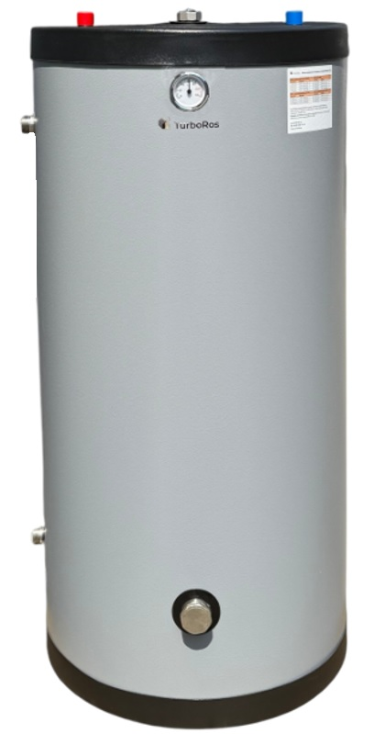

Артикул:

Дата изготовления _______________

СОДЕРЖАНИЕ
- Общие сведения………………………………………………………………………………………………………………………….
- Общий вид, описание и принцип действия изделия ………………………………………………………………
- Технические характеристики………………………………………………………………………………………………………
- Установка………………………………………………………………………………………………………………………………………
- Ввод в эксплуатацию……………………………………………………………………………………………………………………
- Техническое обслуживание…………………………………………………………………………………………………………
- Гарантийная регистрация бойлера………………………………………………………………………………………………
- Гарантийный талон……………………………………………………………………………………………………………………….

Уважаемый покупатель!
Благодарим Вас за то, что выбрали нашу продукцию.
Водонагреватель разработан и изготовлен в строгом соответствии с отечественными и международными стандартами, гарантирующими надежность и безопасность эксплуатации.
- Общие сведения
Водонагреватель предназначен для нагрева и хранения санитарной воды. Водонагреватель может работать только в закрытых отопительных установках. Для санитарной питьевой воды действуют «Государственное Санитарно-Эпидемиологическое Нормирование Российской Федерации» Правила и нормы 2.1.4.1074-01 «Питьевая вода и водоснабжение населенных мест. Питьевая вода. Гигиенические требования к качеству воды централизованных систем питьевого водоснабжения. Контроль качества».
Комплект поставки
- Бойлер в сборе;
- Инструкция по монтажу и эксплуатации

Основные инструкции по безопасности
- Запрещается самостоятельно вносить изменения в конструкцию оборудования без письменного разрешения завода-изготовителя;
- Прибор должен быть установлен квалифицированным специалистом в соответствии с действующими на данной территории нормами и правилами;
- Монтаж оборудования должен производиться в соответствии с инструкцией и отвечать действующим требованиям и законодательству в отношении систем приготовления горячей воды;
- Любые отступления от инструкции в отношении мер предосторожности, проверок могут привести к ущербу для здоровья и окружающей среды;
- Производитель не несет никакой ответственности за ущерб, нанесенный в результате ошибки, допущенной при установке или эксплуатации приборов или комплектующих, которые не присутствуют в комплекте от производителя.
Основное руководство по корректному функционированию прибора
- Для предотвращения коррозии бак из нержавеющей стали должен быть заземлен. Для организации заземления бойлера используйте медный проводник сечением не менее 2,5мм2. Заземляющий болт находится под штуцером выхода первичного контура (от котла);
- Если давление воды на вводе в систему ГВС превышает 6 бар необходимо установить редуктор давления, настроенный на 4,5 бар;
- На контуре ГВС необходимо установить группу безопасности бойлера, в составе предохранительного (7 бар), обратного и запорного клапанов;
- Присоедините слив предохранительного клапана в дренаж;
- Для бойлера рекомендуется устанавливать расширительный бак, так как это обеспечивает компенсацию температурных расширений воды;
- Рекомендуемые объемы расширительных баков:
- 5 литров: для моделей: 100-130;
- 8 литров: для моделей: 160-210;
- 12 литров: для модели: 240.
- Существует риск развития болезнетворных бактерий, в том числе “Legionella pneumophila”, в случае если температура санитарной воды в водонагревателе и трубопроводах системы горячего водоснабжения ниже 60°С.

- Общий вид, описание и принцип действия изделия
Бойлеры с технологией "бак в баке" представляют собой два сосуда, расположенных один внутри другого. Принцип работы бака в баке таков: внешний бак нагревается водой из системы отопления, обычно от котла или другого источника тепла. Тепло передается через стенки внутреннего бака, нагревая горячую воду для потребителей. Затем горячая вода используется для обеспечения горячего водоснабжения в доме.
Внутренний бак изготовлен из пищевой нержавеющей стали AISI 304 толщиной 1,5мм. Наружный бак из стали толщиной 2мм.
В верхней части бака находятся патрубки подвода холодной воды (ХВС- холодное водоснабжение) и выхода горячей воды (ГВС- горячее водоснабжение).Также заглушка на 1” с установленным магниевым анодом, гильза для установки термодатчика от котла .
Конструкция бойлера предусматривает возможность установки ТЭНа с резьбой 1 1/4"
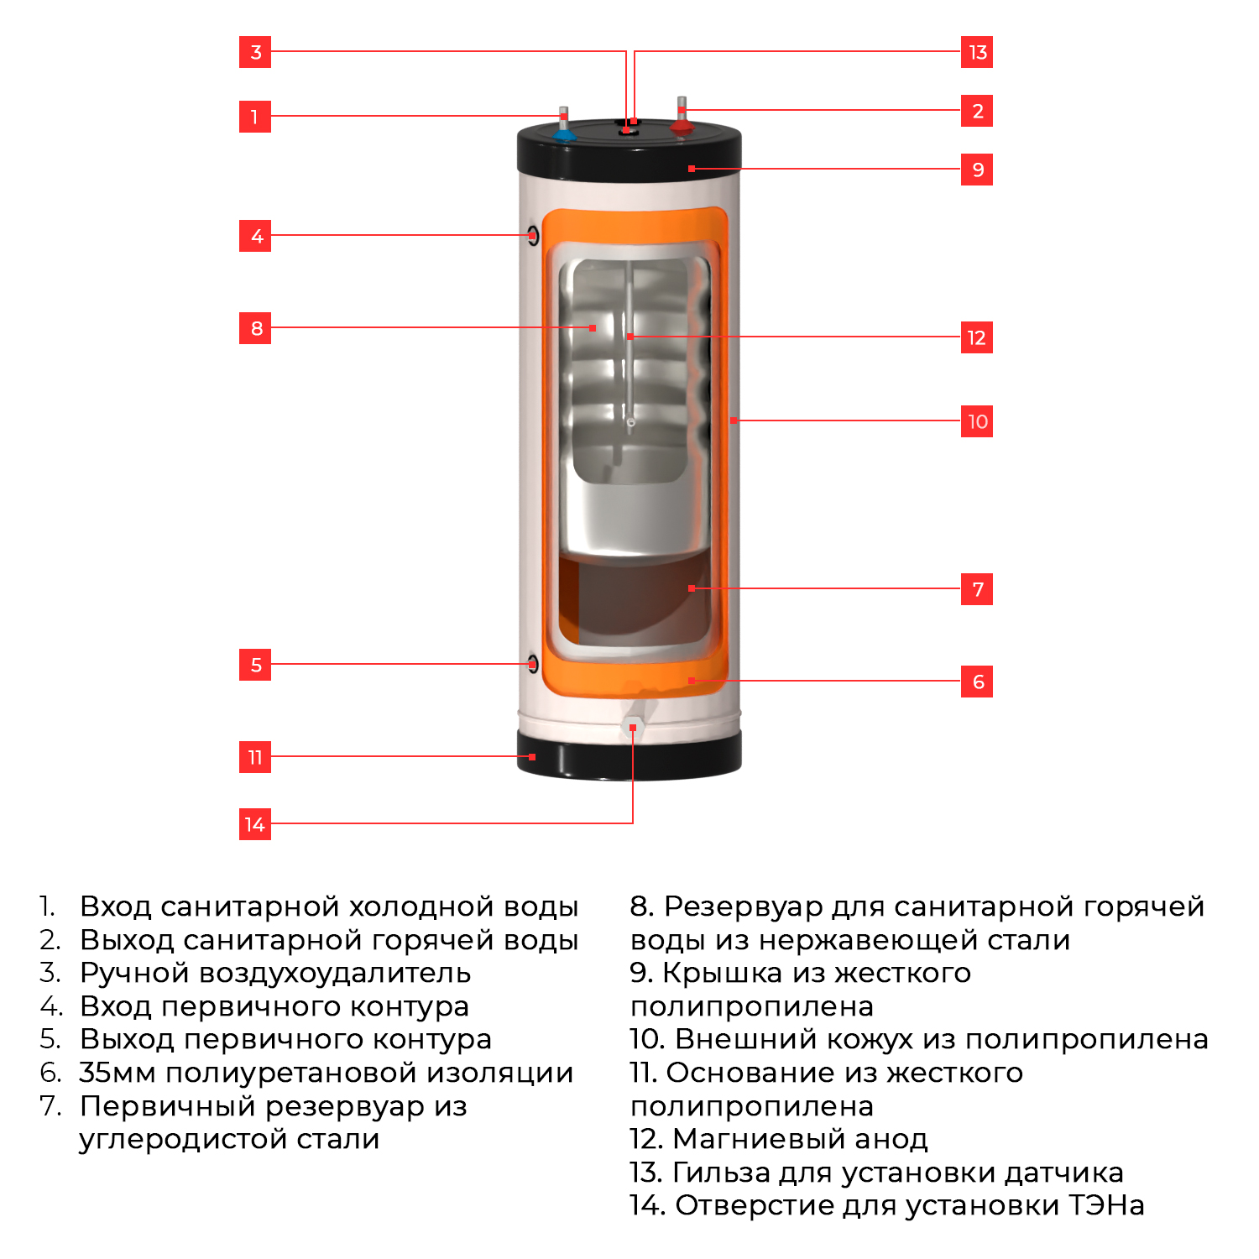

- Технические характеристики

Модель | 100 | 130 | 160 | 210 | 240
Общий объем, л | 105 | 130 | 161 | 203 | 242
Объем первичного контура, л | 30 | 55 | 62 | 77 | 78
Объем контура ГВС, л | 75 | 75 | 99 | 126 | 164
Присоединение греющего контура, дюйм | 1 | 1 | 1 | 1 | 1
Присоединение контура ГВС, дюйм | 3/4 | 3/4 | 3/4 | 3/4 | 3/4
Площадь теплообменника, м2 | 1,03 | 1,03 | 1,26 | 1,54 | 1,94
Макс. рабочее давление, бар | 8 | 8 | 8 | 8 | 8
Макс. потребляемая тепловая мощность, кВт | 18,4 | 18,4 | 24,7 | 32,2 | 39,2
Время нагрева, мин | 10 | 10 | 10 | 9 | 9
Макс рабочее давление контура отопления, бар | 3 | 3 | 3 | 3 | 3
Макс рабочее давление контура водоснабжения | 8 | 8 | 8 | 8 | 8
Макс давление воды на вводе (контур ГВС), бар | 6 | 6 | 6 | 6 | 6
Макс температура-греющий контур, °С | 90 | 90 | 90 | 90 | 90
Макс температура ГВС, °С | 80 | 80 | 80 | 80 | 80
Производительность по нагреву горячей воды
Производительность при 45°С, л/10 мин | 182 | 202 | 275 | 348 | 469
Производительность при 60°С, л/10 мин | 105 | 117 | 161 | 209 | 272
Производительность при 45°С, л/час | 507 | 564 | 763 | 970 | 1309
Производительность при 60°С, л/час | 288 | 320 | 465 | 576 | 769
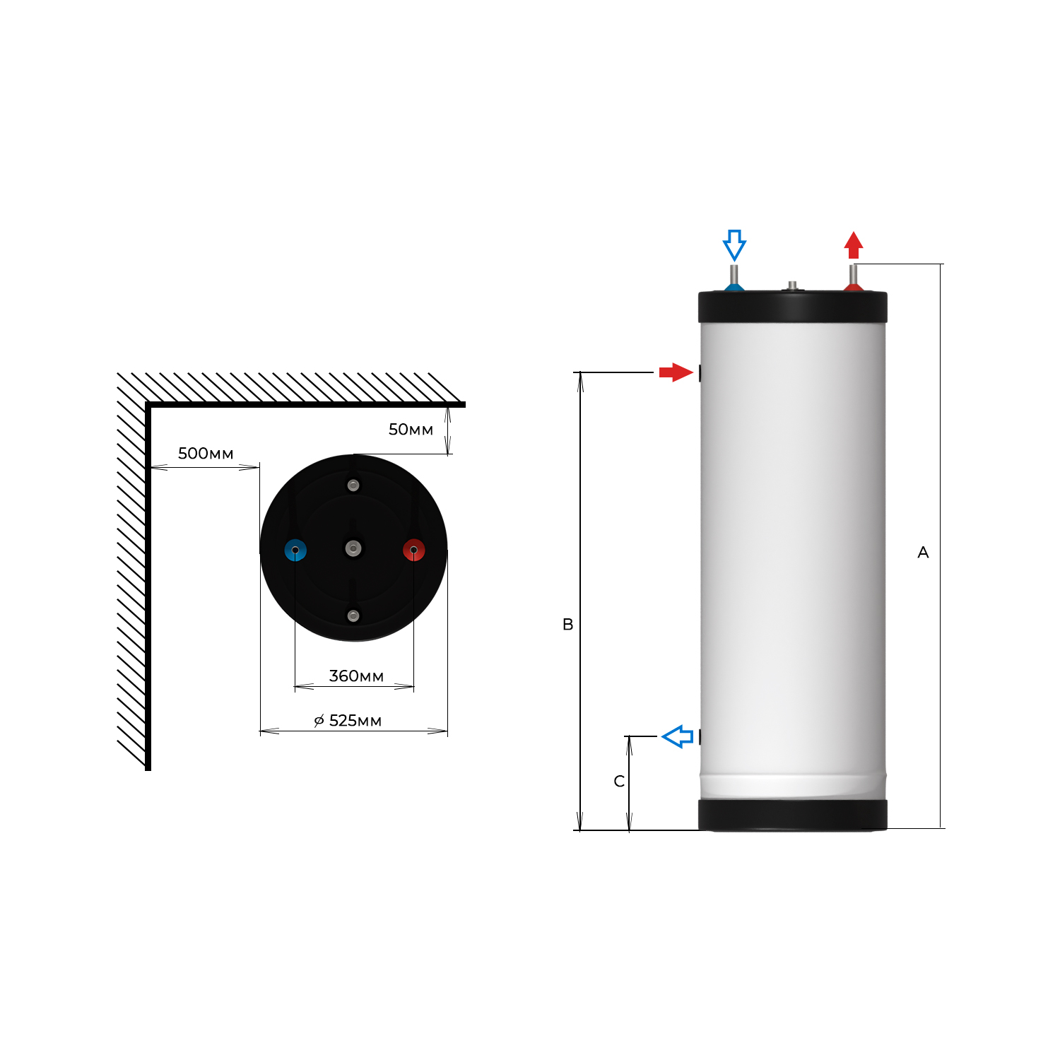
- Установка
Гидравлические подключения
Основные инструкции по безопасности:
- Вы можете обжечься горячей водой! Рекомендуем использование термостатического смесителя, для нагрева воды максимум до 60°С;
- Трубопровод подачи холодной санитарной воды в бойлере должен присоединяться через группу безопасности, содержащую следующие устройства: запорный кран, обратный клапан, предохранительный клапан, настроенный на 7 бар и расширительный бак системы ГВС, необходимого объема. Убедитесь, что монтаж предохранительного клапана к бойлеру сделан без использования запорной арматуры и других устройств, препятствующих нормальной работе предохранительного клапана.
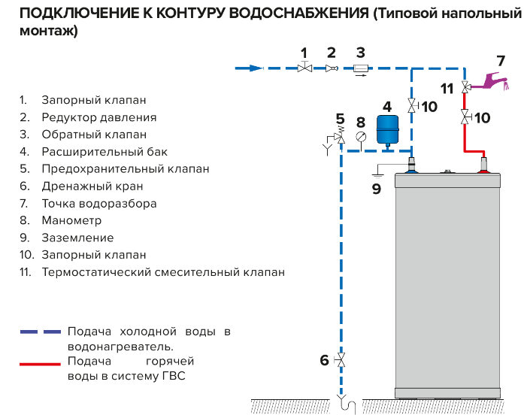
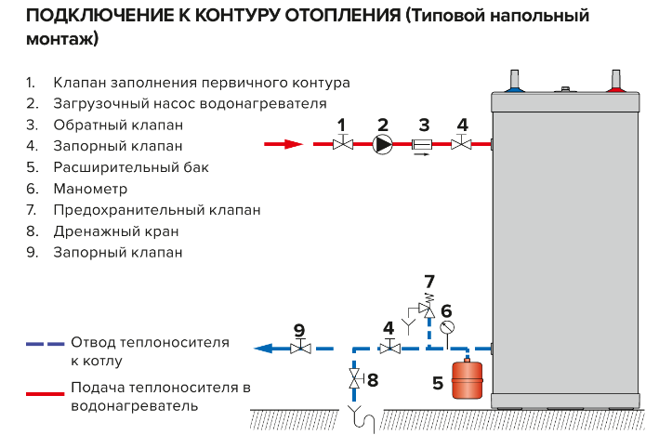

Инструкция по безопасности при заполнении бойлера:
- Перед заполнением внешнего бака (греющий контур) и установления в нем рабочего давления необходимо заполнить водой внутренний бак (контур ГВС);
- Никогда не используйте автомобильный антифриз или антифриз неизвестного назначения. Это может привести к серьезным травмам или повреждениям конструкционных материалов. В случае выхода прибора из строя по причине использования некачественного теплоносителя или теплоносителя с утраченными потребительскими свойствами (напр. вследствие перегрева или несвоевременной замены)- производитель оставляет за собой право отказать в предоставлении гарантии на оборудование;
- Использование низкозамерзающих жидкостей в качестве теплоносителя с бойлерами, оборудованными ТЭНом не допускается;
- Перед пуском водонагревателя в работу осуществите проверку водонепроницаемости, с тем чтобы избежать риска утечки в процессе эксплуатации;
- Проверка водонепроницаемости резервуара ГВС должна осуществляться только питьевой водой. Испытательное давление 8 бар;
- Использование низкозамерзающих жидкостей в качестве теплоносителя в греющем контуре приводит к снижению производительности прибора.

Заполнение системы
Перед заполнением внешнего бака (греющий контур) и установления в нем рабочего давления необходимо заполнить водой внутренний бак (контур ГВС).

Заполнение контура ГВС (Рис. 1)
Присоедините слив предохранительного клапана в дренаж.
- Перед заполнением внутреннего бака санитарной водой откройте водоразборный кран (2). Это позволит выйти воздуху из системы.
- Откройте запорные краны (1) и (4) и заполните внутренний бак санитарной водой.
- Закройте водоразборный кран (2), когда производительность воды стабилизируется, и воздух будет полностью удален из системы.
- Проверьте герметичность всех соединений.
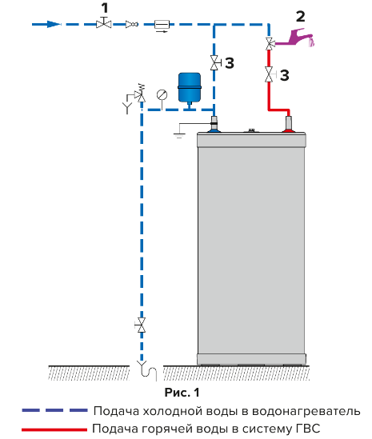

Заполнение греющего контура (Рис. 2)
Если бойлер используется, как емкостный водонагреватель с системой отопления, то процедура заполнения системы отопления должна выполняться также в соответствии с инструкцией на котел.
- Убедитесь, что сливной кран (3) греющего контура закрыт.
- Откройте запорные клапаны (1) и (2) на подаче теплоносителя.
- Откройте воздушный клапан (4), расположенный в верхней части водонагревателя.
- После заполнений греющего контура теплоносителем закройте воздушный клапан (4).

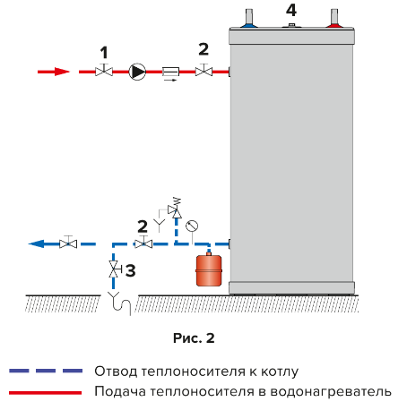

- Ввод в эксплуатацию
Проверка перед запуском
- Убедитесь, что предохранительные клапаны (контура ГВС и греющего контура) установлены правильно, а дренажные выходы подключены к сливу в дренаж.
- Убедитесь, что внутренний бак заполнен санитарной водой, а внешний бак заполнен теплоносителем.
- Убедитесь, что воздух был корректно удален из обоих контуров.
- Убедитесь, что воздухоотводчик наверху водонагревателя закрыт.
- Убедитесь, что трубы холодной и горячей воды правильно присоединены к патрубкам горячего водоснабжения бойлера и не имеют протечек.

- Техническое обслуживание
Периодические проверки пользователем
- Проверяйте давление теплоносителя в системе отопления: оно должно быть между значениями 0,5 и 1,5 бар.
- Ежемесячно проверяйте состояние кранов, соединительных элементов и принадлежностей на предмет отсутствия утечек и неисправностей.
- Периодически проверяйте воздухоотводчик, находящийся в верхней части бака, чтобы удостовериться, что он не пропускает.
- Контролируйте надлежащее функционирование предохранительного клапана.
- В случае возникновения неисправностей вяжитесь с сервисным специалистом или специалистом по монтажу.

Ежегодное обслуживание, выполняемое специалистом, должно включать
- Проверка воздушного клапана: срабатывание воздушного клапана может привести к необходимости добавления теплоносителя в систему. Проверьте значение давления на манометре котла.
- Проверьте показания давления на манометрах (отопительного контура и контура ГВС).
- Вручную, периодически (не реже 1 раза в год) открывайте предохранительный клапан. Данная операция сопровождается выбросом горячей воды.
- Необходима проверка работы клапанов, кранов, устройств управления и аксессуаров в соответствии с инструкциями производителей.
- Не реже одного раза в 6 месяцев необходимо проверять магниевый анод. При износе 2/3 и более- магниевый анод заменить на новый. Гарантия на внутренний бак водонагревателя при изношенном магниевом аноде (остаточный объем менее 30%) недействительна.
Слив жидкостей
Рекомендации по безопасности
- Существует риск получения ожога при опорожнении бойлера. Убедитесь, что вокруг прибора нет людей.
- Перед сливом жидкостей из бойлера отключите его электропитание на внешнем щитке котельной.
- Сливайте жидкости из водонагревателя, если не подразумевается его использование в зимний период времени, чтобы исключить риск повреждения устройства в результате заморозков. Если греющий контур содержит низкозамерзающий теплоноситель, то необходимо сливать воду из обоих (внешнего и внутреннего) баков водонагревателя.
- Перед сливом воды из внутреннего бака (контур ГВС), снизьте давление в системе отопления до атмосферного давления, для защиты внутреннего бака от избыточного давления и повреждения.
Слив жидкостей из греющего контура (Рис. 3)
Для слива греющей жидкости из бойлера:
- Отключите электропитание циркуляционного насоса.
- Закройте краны (1).
- Подсоедините шланг к сливному крану (2).
- Откройте сливной кран (2) и слейте воду из греющего контура в дренаж.
- Откройте воздухоотводчик (3), чтобы ускорить слив.
- После слива греющей жидкости закройте сливной кран (2) и водухоотводчик (3).

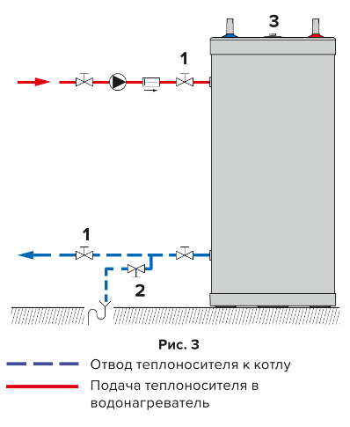

Слив санитарной воды (Рис. 4)
Для слива санитарной воды из внутреннего бака:
- Открыть водоразборный кран (3) минимум на 20 мин для охлаждения санитарной воды в баке ГВС.
- Закройте запорные краны (1) и (4).
- Подсоедините шланг к сливному крану (2).
- Откройте сливной кран (2) и слейте воду из бака в дренаж.
- Для ускорения опустошения бака откройте запорный кран, расположенный на выходе горячей воды из водонагревателя.
- Закройте сливной кран (2) и кран (3) после слива воды из бака ГВС.

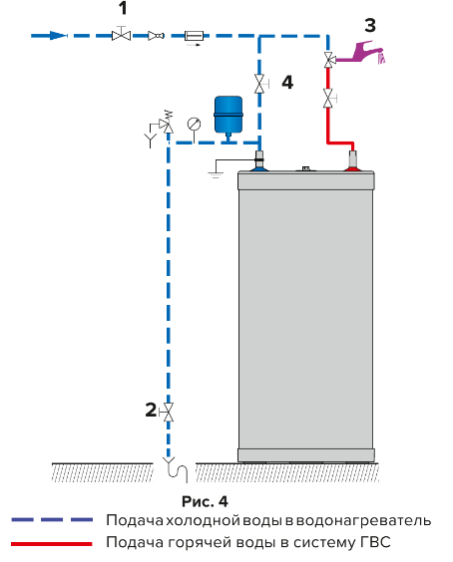

- Гарантийная регистрация бойлера
При возникновении рекламационной ситуации с баком свяжитесь с организацией, у которой приобретали данное оборудование. Если такой возможности нет, то свяжитесь с нами по тел. 8-800-222-73-18 и отправьте на электронный адрес zakaz@turbo-teh.ru необходимые данные:
- ФИО, контактный телефон и адрес установки оборудования;
- Фото места течи бака;
- Фото магниевого анода;
- Фото бака со всех сторон в полные габаритные размеры и фото обвязки бойлера;
- Паспорт на бак с отметкой названия организации, производившей монтаж;

ГАРАНТИЙНЫЙ ТАЛОН

Просим Вас хранить талон в течение всего гарантийного срока. При покупке изделия требуйте заполнения гарантийного талона. Просим Вас осмотреть водонагреватель и проверить комплектность поставки. Изделия после продажи не принимаются. Запрещается вносить в гарантийный талон какие-либо изменения, а также стирать или переписывать какие-либо указанные в нем данные.
Модель и серийный номер
Отметка завода-изготовителя
Дата покупки
Штамп продавца
Дата пуска в эксплуатацию
Штамп организации, производившей пуск в эксплуатацию

Срок действия гарантии
Настоящая гарантия имеет силу, если гарантийный талон правильно заполнен и в нем указаны: наименование и модель изделия, дата продажи, а также имеется подпись уполномоченного лица и штамп продавца.
На изделие предоставляется гарантийный срок эксплуатации: на внутренний бак – 36 (тридцать шесть) месяцев со дня продажи.
Действительность гарантии.
Гарантия распространяется на производственный или конструкционный дефект изделия. Настоящая гарантия включает в себя выполнение ремонтных работ и замену дефектных деталей изделия. Гарантийный ремонт изделия выполняется в срок не более 30 (тридцати) дней.
Настоящая гарантия не распространяется на:
- Периодическое обслуживание и сервисное обслуживание изделия ;
- Любые адаптации и изменения изделия, в т.ч. с целью усовершенствования и расширения обычной сферы его применения, которая указана в инструкции по эксплуатации изделия, без предварительного письменного согласия изготовителя.
Настоящая гарантия не предоставляется в случаях:
- Использования изделия не по его прямому назначению;
- Наличия на изделии механических повреждений (сколов, трещин и т.д.), воздействий на изделие чрезмерной силы, химически агрессивных веществ, высоких температур, повышенной влажности/запыленности, если что-либо из перечисленного стало причиной неисправности изделия;
- Ремонта/наладки/инсталляции/адаптации/пуска в эксплуатацию изделия не уполномоченными на то организациями/лицами;
- Стихийных бедствий (пожар, наводнение и т.д.) и других причин, находящихся вне контроля Продавца (изготовителя) и Покупателя, которые причинили вред изделию;
- Неправильного подключения изделия;
- Дефектов, возникших вследствие попадания внутрь изделия посторонних предметов, жидкостей, насекомых и т.д.;
- Неправильного хранения изделия;
- Наличия электрического потенциала на водосодержащей емкости водонагревателя;
- Остаточный размер магниевого анода составляет менее 30 % от первоначального.

Завод-изготовитель:
ООО «Турбо-Тех», г. Воронеж
тел. 8 800 222 73 18
e-mail: zakaz@turbo-teh.ru
www.turbo-teh.ru



